功能模块

1. 首页+json数据接口
2. 职位页面
3. 公司页面
4. app页面
5. 资讯页面
6. 上传简历,我要找工作,我要招聘
7. 登录注册
8. 职位详情
9. 头部导航+侧边栏+尾部

任务分配

廖予祺: 1

萧飞: 45

向文: 39

朱文昊 78

周小冰 26

命名规则

唯一标识前缀_类名(例如:lyq_header 写的所有类名一定要加前缀,不然发生冲突就比较难改)

文件夹命名 js(js代码) img(图片资源) data(json数据) css(css样式文件)

图片和文件命名 语义化命名 可以英文解释的命名英文,无法用英文解释的直接拼音

变量和函数命名 语义化命名 符合命名规范(不允许使用一看不知道是什么意思的命名)

Json接口文档

获取职位分类信息接口

URL: data/position.json

请求方式: GET

获取城市列表接口

URL: data/city.json

请求方式: GET

获取行业类型接口

URL: data/oldindustry.json

请求方式: GET

图片资源

需要图片链接的自己去boss网站上扒下来:

1. 打开F12开发者工具,选择Network,所有引用的图片资源都在这里

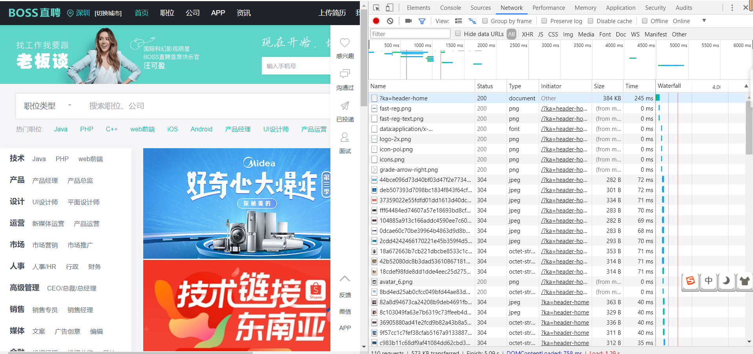

1. 点击Preview,找到自己需要的图片

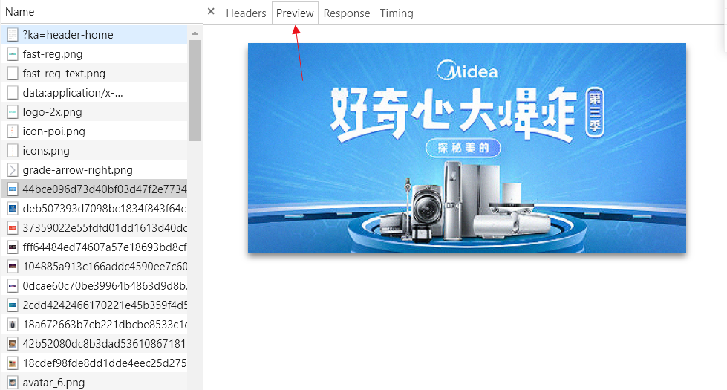

1. 点击Headers,复制图片链接放在img标签的src属性即可

